Travail pour le lundi 4 mai 2020
Rituels | Ardoise | Les 100 jours d’école  Aujourd’hui, c’est le 105ème jour d’école depuis la rentrée.  Sur l’ardoise, écrire 105 de 4 façons différentes : en chiffres (105), en lettres (cent cinq), en décomposant (105 = 100 + 5), en dessinant 10 barres de dix et 5 cubes  Rituels en anglais What’s the weather like today ? Today it’s sunny, windy, cloudy, raining  How are you today ? I’m fine, happy, sad ….  What’s your name ? My name is ………
Ecriture | Cahier d’écriture | La lettre l en majuscule cursive  - Ecrire la date en haut de la page : lundi 4 mai 2020 (3 interlignes en haut pour le l, 2 interlignes pour le d et les chiffres)  - Ecrire le l en majuscule cursive dans le cahier d’écriture (ne pas hésiter à s’entraîner avant sur l’ardoise ou sur la pochette transparente du porte-vues) : faites attention au sens du tracé (3 interlignes)  - Ecrire 2 fois le prénom commençant par l : Lisa  - Recopier la phrase : La princesse est belle et célèbre.  Ne pas oublier la majuscule au début de la phrase et le point à la fin de la phrase. La difficulté est d’écrire petit dans l’interligne.  - Dictée : écrire dictée avec le d majuscule, puis dicter les 4 mots suivants : sans, sur, sous, au-dessus, au-dessous  Je vous conseille de les revoir avant sur l’ardoise : vous demandez à votre enfant d’épeler chaque mot et de l’écrire une, deux ou trois fois en fonction de ses besoins.
Lecture | Manuel de lecture  Evaluation 7 | Ti Tsing (épisode 4)  Lecture : commencer à lire la page 76  Lire « Je lis des mots de l’histoire », « Je lis des syllabes connues », « Je déchiffre »  Compléter l’évaluation 7 : il vous faudra l’imprimer ou la réécrire car je ne pensais pas qu’on resterait confiné aussi longtemps !  Ecrire la date : 4 mai 2020  Compréhension  Exercice 1 (on ne fait pas cet exercice)  Exercice 2 : demandez à votre enfant de lire les questions, aidez-le au besoin. Pour écrire la réponse, il est possible de regarder l’exercice 3 (cages à criquets et cerf-volant sont écrits). Il faut écrire petit car il n’y a pas beaucoup de place ! Ne pas oublier la majuscule et le point.  Réponse 1 : Il vend des cages à criquets  Réponse 2 : Il veut acheter un cerf-volant  Réponse 3 : Il se cache dans un panier (ou dans la carriole)  Exercice 3 : Demandez à votre enfant de lire les 2 résumés, il faut cocher le 2ème résumé.  Reconnaissance des mots  Exercice 1 : demandez à votre enfant de lire les 5 mots et de les relier au dessin correspondant avec une règle  Exercice 2 : aidez votre enfant à lire les phrases mais laissez-le lire les mots  marché  cages  boutique  Etude du code  Exercice 1 : il faut lire les 5 mots puis les écrire dans la bonne colonne  Voici les mots dans l’ordre : dessert, poison, poing, légume, courage  Exercice 2 : cet exercice n’est pas facile, demandez à votre enfant de barrer les syllabes au fur et à mesure  Un boulanger, de la musique, un témoin  Un gâteau, gentil, un besoin  Exercice 3 : exercice difficile, vous pouvez surligner  une rose : « ro » de robe et « se » de chose  une gare : « ga » de gazon et « re » de repas  jongler : « jon » de jonque et « gler » de régler  La 2ème partie de l’évaluation se fera mardi.
Math | Ardoise  Mini-fichier Problèmes  Feuille à imprimer | - Activités ritualisées (à l’oral))  Compter de 10 en 10 à partir de 5 le plus loin possible : 5-15-25-35-45-55-65-75 …  - Calcul mental (soustractions) : écrire la réponse sur l’ardoise (mais pas le calcul si possible)  64 - 2 = ;72 – 2 = ; 68 – 2 = ; 64 – 3 = ; 68 – 3 = ; 75 – 3 =  - Problèmes (à l’oral)  Problème (sur l’ardoise)  « Pour les vacances, Antoine est parti 3 jours chez sa grand-mère, puis 4 jours chez son cousin. Combien de jours est-il parti au total ? »  Il est parti 7 jours.  Problème n°24 (dans le mini-fichier Problèmes)  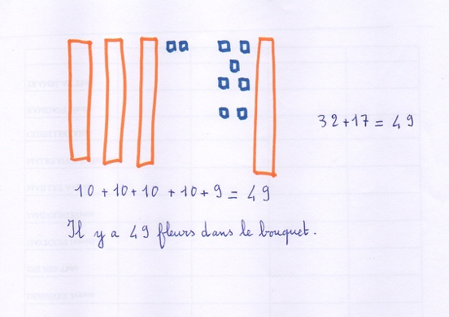  Ne pas oublier la majuscule et le point dans la phrase réponse.  - Les compléments à 10 (voir feuille à imprimer ou à recopier)  Compléter la maison du 10 (revoir au besoin)  Calculer en s’aidant du modèle (c’est un exercice difficile, en classe, on l’aurait fait en collectif avec mon aide, il ne faut pas y passer trop de temps)  8 + 9 + 4 = 8 + 2 + 7 + 4 = 10 + 7 + 4 = 21  7 + 8 + 9 = 7 + 3 + 5 + 9 = 10 + 5 + 9 = 24

